Исследование уровня гомокарнозина и значения pH в ответ на зрительную активацию
Грицкова А.В.¹, Яковлев А.Н.²³⁴, Манжурцев А.В.¹²⁴ ,Ублинский М.В. ²⁴
¹Московский государственный университет им. М.В. Ломоносова, г. Москва
²Научно-исследовательский институт неотложной детской хирургии и травматологии, г. Москва
³Федеральный исследовательский центр химической физики им. Н.Н. Семенова Российской академии наук, г. Москва
⁴Институт биохимической физики им. Н.М. Эмануэля Российской академии наук, г. Москва
Гомокарнозин – дипептид гамма-аминомасляной кислоты (ГАМК) и гистидина. Гомокарнозин в головном мозге человека проявляет роль нейромодулятора и проявляет противосудорожные эффекты. Поскольку, молекула гомокарнозина содержит в себе молекулу ГАМК, их сигналы ЯМР значительно совпадают и отличаются только наличием в спектре гомокарнозина (Hc) резонансных линий протонов имидазольной группы в низкопольном диапазоне. Используя импульсную последовательность MEGA-PRESS [1], можно выделить сигналы Hc и с их помощью определить pH [2]. В данной работе оцениваются уровни гомокарнозина и pH в ответ на зрительную стимуляцию.
Материалы и методы
В исследовании приняли участие 17 здоровых человек. Сканирование проводилось на томографе Philips Achieva 3Т. Cпектроскопический воксель располагался в активированной зрительной коре. После накопления спектров в состоянии покоя, получены спектры во время стимуляции, мерцающей с частотой 8Гц шахматной доски. Каждое накопление производилось в течение 9 минут 36 секунд. Для накопления спектров была использована импульсная последовательность MEGA-PRESS (TE=80ms, TR=2000ms, NSA=288).
Данные, полученные с томографа, были обработаны в Matlab с использованием пакетов FID-A и Gannet3.0. Для этого была проведена фазовая и частотная коррекция с использованием пакета Gannet3.0, в результате которой резонансные линии креатина протонов N(CH)₃ (δ = 3.027) во всех спектрах были приведены к 3м.д. Затем, спектры усреднены по динамикам внутри каждого волонтера. После чего проводилось усреднение спектров среди всех участников эксперимента, а также on и off серий.
Интенсивность для действительной части спектра была определена как один из параметров аппроксимации в диапазоне 6.85-7.15 м.д. для пика гомокарнозина (δ = 7.0) и в диапазоне 2.85-3.15м.д. для протонов N(CH)₃ (δ = 3.027) креатина c использованием FID-A processing Tools.
Мы нашли максимальные значения пиков гомокарнозина и соответствующие им химические сдвиги. Для полученных значений химических сдвигов посчитаны pH по формуле:
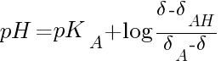
где pK_{A}=6,86 — логарифм константы диссоциации кислоты, δ_{AH}=7,27ppm — химический сдвиг полностью окисленного гомокарнозина, δ_{A}=6,92ppm — химический сдвиг полностью восстановленного гомокарнозина. [2]
Результаты Рассматриваемые пики гомокарнозина в диапазоне 6.8-7.15 м.д., в абсолютных значениях (для исключения влияния фазы сигналов), в момент активации и в покое приведены на рисунке 1. При рассмотрении пиков гомокарнозина и креатина получены следующие результаты:
 | Пик, ppm | pH | S_{pH} | I_{Hc} | I_{Cr}
Активация | 7,0412 | 7,136 | 0,003 | 0,77569 | 5,6921
Покой | 7,0317 | 7,189 | 0,003 | 0,83101 | 5,3119
Для полученных значений pH проводился Welch’s t-test для α<0.05 , p=0.006. Из результата теста следует, что присутствует статистически значимая разница в уровнях pH при наличии зрительного стимула и при его отсутствии.
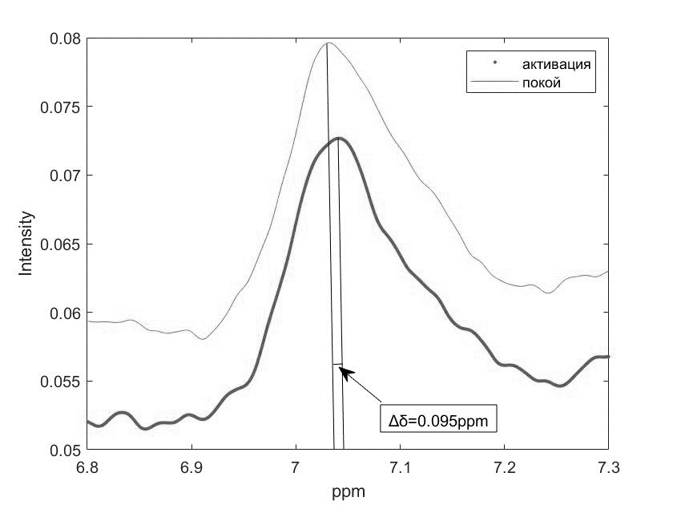
Рисунок 1: Пики гомокарнозина при наличии зрительного стимула и в покое. Изменение химического потенциала.
Обсуждение
Уменьшение pH при зрительной активации может быть объяснено повышением концентрации лактата. Существование обратной корреляции между этими величинами доказано различными исследованиями. [3-4] Во время длительной зрительной стимуляции наблюдается увеличение концентрации лактата в зрительной коре человека, что подтверждает полученные нами результаты. [5]
Список литературы
1. Mescher M. et al. Simultaneous in vivo spectral editing and water suppression //NMR in Biomedicine: An International Journal Devoted to the Development and Application of Magnetic Resonance In Vivo. – 1998. – Т. 11. – №. 6. – С. 266-272.
2. Rothman D. L. et al. Homocarnosine and the measurement of neuronal pH in patients with epilepsy //Magnetic resonance in medicine. – 1997. – Т. 38. – №. 6. – С. 924-929.
3. Halim, Nader D., et al. "Increased lactate levels and reduced pH in postmortem brains of schizophrenics: medication confounds." Journal of neuroscience methods 169.1 (2008): 208-213.
4. Hagihara, Hideo, et al. "Decreased brain pH as a shared endophenotype of psychiatric disorders." Neuropsychopharmacology 43.3 (2018): 459-468.
5. Mangia, Silvia, et al. "The in vivo neuron‐to‐astrocyte lactate shuttle in human brain: Evidence from modeling of measured lactate levels during visual stimulation." Journal of neurochemistry 109 (2009): 55-62.

